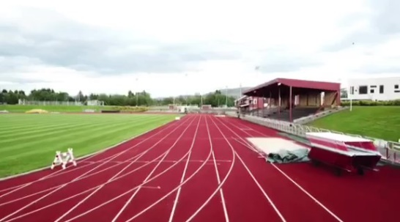
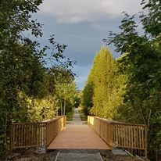
Kommunedelplan for idrett, fysisk aktivitet og friluftsliv
2022-2025
Prioritert handlingsprogram for anleggsutbygging

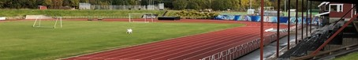

Forord
Første kommunedelplan for idrett, friluftsliv og kulturbygg ble vedtatt i 1994 og er senere revidert og har vært grunnlag for anleggsutbyggingen i Overhalla.
Ved denne revideringen vil planen få tittel Kommunedelplan for idrett, fysisk aktivitet og friluftsliv.
Planen skal være et politisk styringsverktøy for anleggsutbyggingen de neste fire år.
Politisk vedtatt kommunedelplan er en forutsetning for å få tildelt spillemidler.
Planen skal bygge på føringer og forutsetninger i kommuneplanens samfunnsdel og arealdel. Kommuneplanens samfunnsdel og arealdelen er under revidering.

Innhold
Forord 2
I) Innledning og bakgrunn for planen 5
I) Forklaring av begreper 5
II) Utviklingstrekk i kommunen 6
I) Folkehelse 6
II) Folkehelseprofil 2021 7
III) FNs bærekraftmål 9
III) Kommunens idretts- og friluftspolitikk 10
IV) Resultatvurdering av forrige plan 11
I) Resultat av prioritert handlingsprogram siste planperiode 11
V) Forhold til andre planer 13
I) Kommunens planer 13
II) Fylkeskommunale planer og føringer 14
III) Statlige planer og føringer 16
VI) Planprosessen 16
VII) Beskrivelse av nåsituasjonen for kommunen 17
I) Idrett 18
II) Friluftsliv 19
VIII) Vurdering av aktivitet og framtidige behov 19
I) Framtidige behov for organisert og uorganisert aktivitet 19
II) Retningslinjer for vurdering av anleggsutbygging og spillemiddelsøknader 21
IX) Handlingsprogram 22
X) Program for uprioritert langtidsplan 23
XI) Vedlegg 23

Innledning og bakgrunn for planen
Organisert idrett og egenorganisert fysisk aktivitet er begrep som skal forklare idrettsbegrepet og fokusere idrettens egenverdi. Friluftsliv går inn under begrepet fysisk aktivitet.
Det er krav til kommunene om vedtatt plan for anlegg og områder for idrett og friluftsliv for å kunne søke om spillemidler.
En kommunedelplan er plan for en sektor eller et bestemt område. Kommuneplanen med samfunnsdel og arealdel er kommunens overordnede styringsdokument og skal legge føringer for all kommunal aktivitet og fungere som et viktig beslutningsgrunnlag for sektorenes virksomhet.
Samfunnsdelens mål, visjoner og retninger og bærekraftige omstillingsstrategier skal derfor gjenspeiles i denne kommunedelplanen. Samtidig skal arealplanen ivareta arealbehovet for denne sektoren.

Samfunnsdelens mål, visjoner og retninger og bærekraftige omstillingsstrategier skal derfor gjenspeiles i denne kommunedelplanen. Samtidig skal arealplanen ivareta arealbehovet for sektoren.
Planen skal utarbeides etter plan- og bygningslovens prosesskrav og vedtas av kommunestyret.
Departementet stiller krav om vurdering av mål og resultat fra forrige planperiode. I planen skal det derfor legges vekt på mål og planer for hvordan disse målene skal nås.

Forklaring av begreper
Begrepsforklaringene er hentet fra Kulturdepartementet Meld. St. 26 (2011-2012) Den norske idrettsmodellen og fra Klima- og miljødepartementets St.med. 39 (2000-2001) Friluftsliv – ein veg til høgare livskvalitet.
Idrett
Med idrett forstås aktivitet i form av trening eller konkurranse i den organiserte idretten.
Fysisk aktivitet
Med fysisk aktivitet forstås egenorganiserte trenings- og mosjonsaktiviteter, herunder friluftsliv og aktiviteter preget av lek.

Friluftsliv
Klima- og miljødepartementet definerer friluftsliv som opphold og fysisk aktivitet i friluft, i fritiden, med sikte på miljøforandring og naturopplevelser. Kulturdepartementet har valgt å la friluftsliv inngå i begrepet fysisk aktivitet.

Idrettsanlegg
I spillemiddelfordelingen opererer departementet med følgende klassifisering av idrettsanlegg
- Nærmiljøanlegg
- Ordinære anlegg
- Nasjonalanlegg

Utviklingstrekk i kommunen
Overhalla kommune ligger sentralt i Namdalen, og har et totalareal på 729 km². Kommunen har 3 875 innbyggere pr. 1. kvartal 2021, med stipulert befolkningsvekst fram mot 2050.

Befolkning i 2030 Befolkning i 2050
2030 2050

3 944 innbyggere 3993 innbyggere

Aldersfordeling for innbyggerne i kommunen

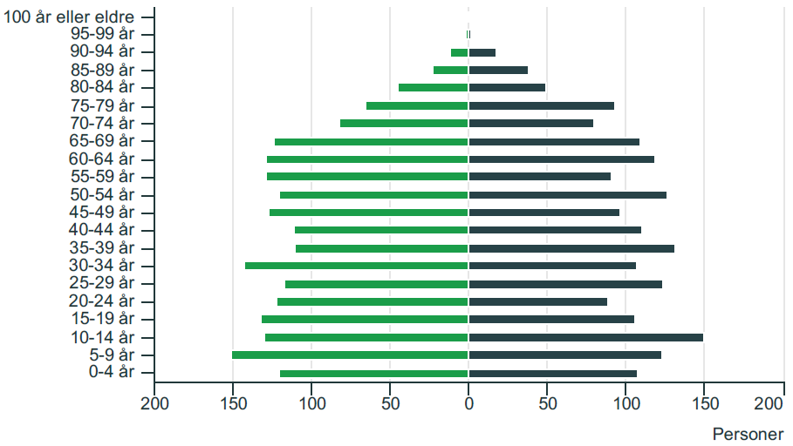
Menn Kvinner

Folkehelse
Folkehelsen vår påvirkes av miljø, økonomi og sosiale forhold. Folkehelse er derfor et overordnet tema i kommuneplanen samfunnsdel i forhold til livsmestring og gode hverdager.
Folkehelse har gjennom folkehelseloven blitt sektorovergripende og skal hensyntas i kommunal planlegging. Bedret folkehelse vil ofte si forebygging, aktivitet og tilrettelegging, noe som er sterkt knyttet til idrett og fysisk aktivitet.
Selv med ulikt ståsted, kan vi gjøre noe aktivt, vi kan gjøre noe sammen og vi kan gjøre noe vi opplever som meningsfylt.

Folkehelseprofil 2021
I forhold til data presentert i Folkehelseprofil 2021 bør vi i Overhalla bli mer aktive.
Folkehelseprofil Overhalla:
Bare tre av ti voksne oppfyller anbefalingene om fysisk aktivitet. Blant barn er situasjonen bedre, men aktiviteten synker raskt med alderen. Det finnes en rekke virkemidler for å stimulere befolkningen til å bevege seg mer i hverdagen.
I 2020 la regjeringen fram ny handlingsplan for fysisk aktivitet. Et av hovedmålene er å øke andel av befolkningen som oppfyller helsemessige anbefalinger om fysisk aktivitet med 10 prosentpoeng innen 2025 og 15 prosentpoeng innen 2030.
Fysisk aktivitet er viktig for å oppnå flere av FNs bærekraftmål, deriblant målet om god helse og livskvalitet.
Fysisk aktivitet er all bevegelse som fører til et energiforbruk utover hvilenivå.
FOR DE FLESTE av oss:
Beveg oss mer og oftere og sitt mindre stille

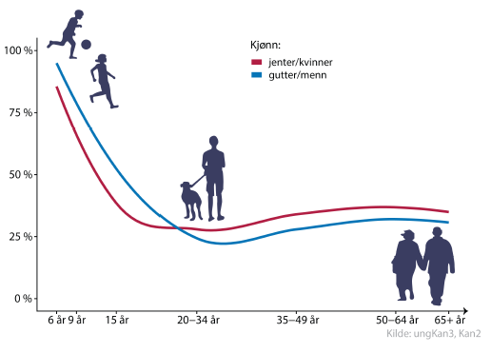
Andel som oppfyller minimumsanbefalingene om fysisk aktivitet, fordelt på kjønn
Det er lite som skal til for at flere skal oppfylle anbefalingen om fysisk aktivitet. Men det kreves et mer aktivitetsvennlig samfunn der alle, uavhengig av alder, kjønn, funksjonsnivå og sosial bakgrunn, gis mulighet til bevegelse og fysisk aktivitet. Å skape et slikt samfunn er også et sentralt mål i regjeringens handlingsplan for fysisk aktivitet (2020-2029).
Ikke bare kommunen, men lokale aktører som frivillige organisasjoner, treningssenter, og idrettslag må samarbeide for å få til dette.
Med bare 10 minutter mer aktivitet om dagen vil flere oppfylle anbefalingene
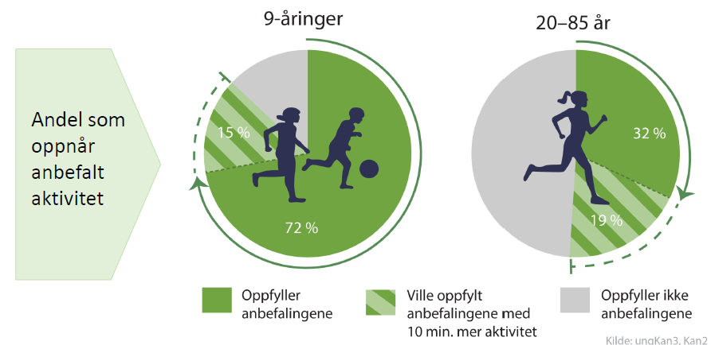
Andel som faktisk oppfyller anbefalingene om fysisk aktivitet.
Andel som ville oppfylt anbefalingene med 10 minutters mer fysisk aktivitet hver dag

FNs bærekraftmål
Overhalla og alle andre kommuner skal bruke FNs bærekraftmål for samfunns- og arealplanleggingen. Vi står alle overfor utfordringer som klimaendringer, det grønne skiftet og levekårsforskjeller.
I kommuneplanens samfunnsdel sier vi at bærekraftig utvikling handler om å ta vare på nålevende menneskers behov, uten å ødelegge framtidige generasjoners muligheter til å dekke sine behov. Vi forplikter oss til å jobbe etter disse målene slik at vi skal bygge et godt lokalsamfunn i Overhalla.

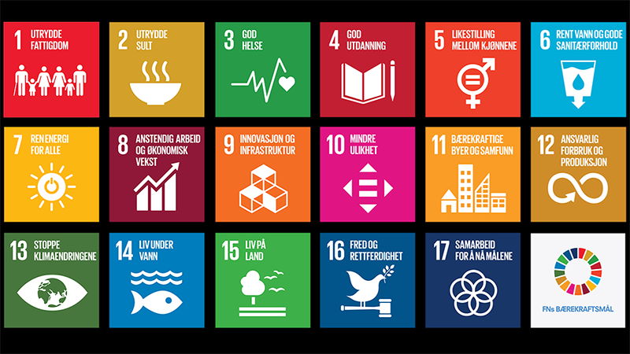
FNs bærekraftmål
Befolkningsprognoser tyder på videre vekst i Overhalla. Vi må tilrettelegge for denne veksten og samtidig passe på at vi får omstilt oss til et bærekraftig samfunn.
Denne planen skal inneholde konkrete prioriteringer og retningsvalg. Lokale forhold må tilpasses globale mål.

Kommunens idretts- og friluftspolitikk
I kommuneplanens samfunnsdel har vi en visjon vi skal ta med oss i all planlegging i kommunen. Vår visjon er et bilde på hvordan vi ønsker at Overhalla og overhallingen blir oppfattet.
VÅR VISJON
positiv, frisk og framsynt

Målene vi setter oss for idretts- og friluftspolitikken, skal være levende og tilpasningsdyktige slik at vi er positiv, frisk og framsynt.
Positiv – slik skal vi møte omverdenen og våre medmennesker. Vi er imøtekommende, en god medspiller, løsningsfokusert...
Frisk – vi skal stå for inkludering, fellesskap og aktivitet, høy klima- og miljøbevissthet og være en aktiv samfunnsaktør som bidrar til å skape begeistring...
Framsynt – vi skal ha fokus på å utvikle og omstille oss, våre tjenester og lokalsamfunnet slik at vi møter framtida på en god måte...

Vi må bruke ressursene til beste for innbyggerne. Tett samspill mellom innbyggere, frivillighet, næringsliv og kommunen med sine ansatte og politikere er avgjørende for hvordan vi lykkes med å løse oppgavene vi står over for. Sammen må vi finne ut hvilke behov vi har innen idretts- og friluftsaktivitet og hvordan vi skal løse dem.

Engasjement i alle aldersgrupper er viktig i både små og store saker for at Overhalla skal bli en bedre plass å bo.

Frivilligheten er en stor bidragsyter sammen med det offentlige og næringslivet når det gjelder å tilby aktiviteter.
Spesielt med tanke på tilbudet vi allerede har, er dette samarbeidet viktig å fortsette med. Og ikke minst med tanke på nye tilbud og nye anlegg vi skal ta fatt på.

Denne innsatsen betyr mye for folkehelsa. Er vi frivillig, gir vi mye tilbake til bygda vår. Dette betyr trivsel for den som er heldig mottaker av frivillig arbeid og den som er frivillig selv.

I Overhalla skal utbygging og rehabilitering av anlegg og bygg, og tilrettelegging av områder for aktivitet innen idrett og friluftsliv utføres slik at idrett og fysisk aktivitet er mulig for alle.
Overhalla skal være et attraktivt lokalsamfunn hvor vi skal ha mulighet for aktivitet hele livet.

For å oppnå denne målsettingen, tilpasses planen kommunens øvrige planverk hvor planlegging er en kontinuerlig læringsprosess hvor vi må ta retningsvalg og gjøre viktige prioriteringer.

Den endelige prioriteringen skal vises i planens handlingsprogram for de neste fire år. Handlingsprogrammet kan rulleres årlig blant annet som følge av endret framdrift på anlegg og prosjekt, endringer i prioriteringer eller at anlegg flyttes fra langsiktig del til handlingsprogrammet.
Rullering skal gjennomføres med medvirkning fra aktuelle brukergrupper og politisk behandling.

Resultatvurdering av forrige plan
Kommunens overordnede målsetting er å legge til rette for at alle som ønsker å drive med idrett, fysisk aktivitet og friluftsliv skal få anledning til det.
De siste årene har det derfor vært søkelys på fysisk aktivitet for å få aktivitet i alle aldersgrupper.
Eksempel på dette er merking av turstier og sykkelløyper langs veger og i terrenget. Merking og gradering er utført etter nasjonal standard.
Det finnes også trenings-/trimtilbud og aktivitetstilbud som blir tilbydd av kommunen, av profesjonelle aktører og av frivilligheten.

Dette er aktivitet som ikke har fått spillemidler, men andre offentlige tilskudd. Trøndelag fylkeskommune gir tilskudd til tiltak og aktivitet som fremmer folkehelsen og til merking av turstier og løyper.

Resultat av prioritert handlingsprogram siste planperiode
I siste planperiode har idrettslaget renovert kunstgressbanen og utbedret friidrettsbanen på Svenningmoen.
Namdal motorsportklubb har bygd ut anlegget i Råbakkan med servicebygg, barnebane og vanningsanlegg.
Overhalla skytterlag har bygd feltskytebane på Skogmo og renovert Gimle skytebane med elektroniske skiver.
Overhalla Jeger og fiskeforening har bygd ut jaktskytebanen i Blakkhaugen.
Det siste året har Overhalla kommune startet bygging av OBUS aktivitetsområde med ti ulike nærmiljøanlegg. Det er innvilget spillemidler til fem av disse områdene.
Første etappe av jernbanestien er fullført, og det er innvilget spillemidler.
Bygging av ny flerbrukshall og ny skytebane på Hunn skole er startet opp med utvidet kapasitet på de elektroniske skivene på skytebanen.
Tiltak | Tiltakshaver | Realisert | Under bygging | Type anlegg
Renovering kunstgress | OIL | Ja |  | Ordinært anlegg
Utbedring Friidrettsbanen | OIL | Ja |  | Ordinært anlegg
Nytt friidrettsdekke | OIL | Ja |  | Ordinært anlegg
Elektroniske skiver Gimle skytebane | Overhalla skytterlag | Ja |  | Ordinært anlegg
Feltskytebane Skogmo | Overhalla skytterlag | Ja |  | Ordinært anlegg
Utbygging Blakkhaugen jaktskytebane | Overhalla Jeger og Fiskeforening | Ja |  | Ordinært anlegg
Namdal motorsportklubb | Råbakkan servicebygg | Ja |  | Ordinært anlegg
Namdal motorsportklubb | Råbakkan barnebane | Ja |  | Ordinært anlegg
Namdal motorsportklubb | Råbakkan vanningsanlegg | Ja |  | Ordinært anlegg
Overhalla kommune | Jernbanestien, Ranemsletta-Barlia | Ja |  | Ordinært anlegg
Overhalla kommune | Flerbrukshall Hunn skole |  | Ja | Ordinært anlegg
Overhalla kommune | Skytebane Hunn skole |  | Ja | Ordinært anlegg
Nordre Skage skytterlag | Elektroniske skiver Hunn skole |  | Ja | Ordinært anlegg
Overhalla kommune | OBUS Ungdomsskolegården og sommerparken |  | Ja | Nærmiljøanlegg
Overhalla kommune | OBUS Ungdomspaviljongen med lekeområde |  | Ja | Nærmiljøanlegg
Overhalla kommune | OBUS Interaktive leker |  | Ja | Nærmiljøanlegg
Overhalla kommune | OBUS Skateområde |  | Ja | Nærmiljøanlegg
Overhalla kommune | OBUS Dansebue |  | Ja | Nærmiljøanlegg
Overhalla kommune | OBUS Ballbinge |  | Ja | Nærmiljøanlegg
Overhalla kommune | OBUS Ballek og volleyballområde |  | Ja | Nærmiljøanlegg
Overhalla kommune | OBUS Pumptrackbane |  | Ja | Nærmiljøanlegg
Overhalla kommune | OBUS-Borgen lekepark |  | Ja | Nærmiljøanlegg
Overhalla kommune | OBUS Idrettsparken |  | Ja | Nærmiljøanlegg

Forhold til andre planer

Kommunens planer
Arealbehov for idrett og fysisk aktivitet er ivaretatt gjennom reguleringsplaner og kommuneplanens arealdel.
Eksempel på dette er Svenningmoen idrettsanlegg som er regulert til idrettsformål. Her er det også gjennomført opprydding i eiendomsforholdene slik at idrettslaget nå er eier av hele anlegget.
For områder som ikke kan overdras eller reguleres er det inngått bruksavtaler. Eksempel på dette er avtale med Bane Nor om bruk av Namsosbanen til tursti.
Det er også avsatt areal i kommunale bygg for å ivareta idrettsaktiviteter. Ved renovering og nybygging av Hunn skole, skal skytebanen renoveres med tilhørende lokaliteter og det bygges ny flerbrukshall.
Det dispenseres fra kommuneplanens arealdel for at kommunen kan bygge tilførselsveg og parkeringsplass for brukere av skiløypa fra Svalia til Skage.
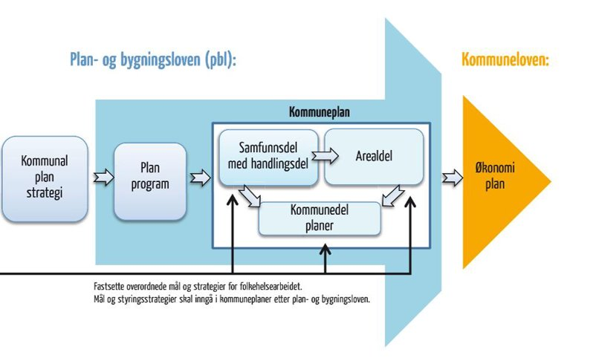

Fylkeskommunale planer og føringer
Trøndelagsplanen 2019-2030 ble vedtatt i desember 2018 og skal være førende for alle andre planer og strategier for Trøndelag.
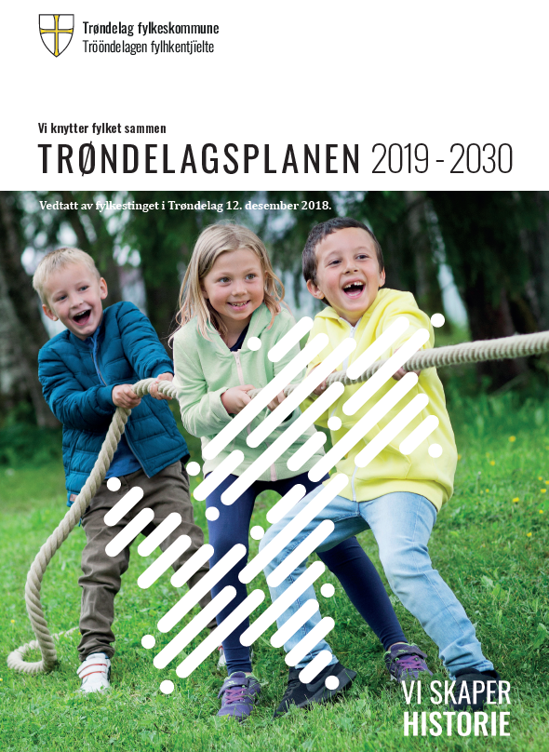
Ett av temaområdene er Bolyst og livskvalitet. I tillegg har planen gjennomgående tema som livskraftige distrikter og folkehelse. Bærekraft er en overordnet føring.

Balansekunst-Kulturstrategi for Trøndelag 2019-2022 omfatter blant annet idrett og friluftsliv. Dokumentet er førende for fylkeskommunens prioritering av spillemidler.

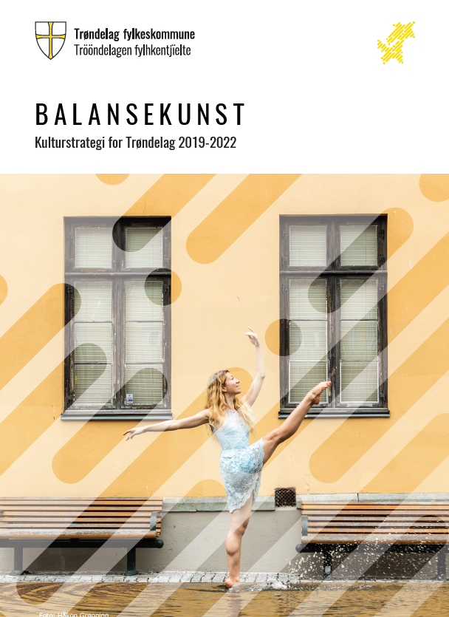

Spillemidler til anlegg for idrett og fysisk aktivitet
Retningslinjer for Trøndelag (2020-2023) – Vedtatt av Fylkestinget 23.4.2020
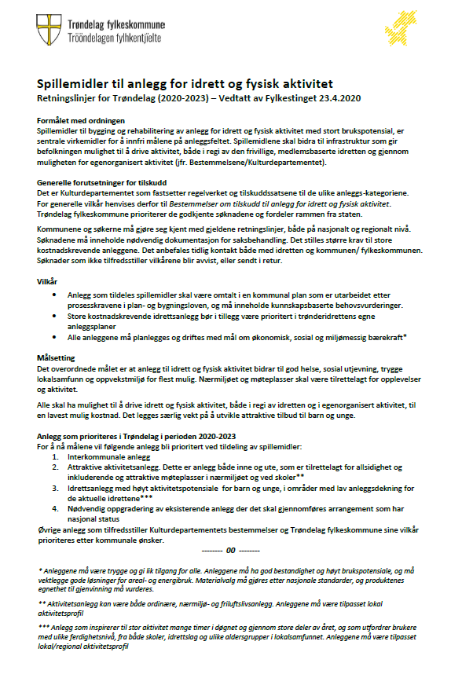
Dette er konkrete retningslinjer for prioritering av spillemidler med formål, forutsetninger, vilkår og målsetting for spillemiddelordningen i Trøndelag:
- Interkommunale anlegg
- Attraktive aktivitetsanlegg. Dette er anlegg både inne og ute, som er tilrettelagt for allsidighet og inkluderende og attraktive møteplasser i nærmiljøet og ved skoler**
- Idrettsanlegg med høyt aktivitetspotensiale for barn og unge, i områder med lav anleggsdekning for de aktuelle idrettene***
- Nødvendig oppgradering av eksisterende anlegg der det skal gjennomføres arrangement som har nasjonal status.
Øvrige anlegg som tilfredsstiller Kulturdepartementets bestemmelser og Trøndelag fylkeskommune sine vilkår, prioriteres etter kommunale ønsker.

** Aktivitetsanlegg kan være både ordinære, nærmiljø- og friluftslivsanlegg. Anleggene må være tilpasset lokal aktivitetsprofil
*** Anlegg som inspirerer til stor aktivitet mange timer i døgnet og gjennom store deler av året, og som utfordrer brukere med ulike ferdighetsnivå, fra både skoler, idrettslag og ulike aldersgrupper i lokalsamfunnet. Anleggene må være tilpasset lokal/regional aktivitetsprofil

Statlige planer og føringer
Spillemidler til bygging og rehabilitering av anlegg for idrett og fysisk aktivitet med stort brukspotensiale, er sentrale virkemidler for å innfri målene på anleggsfeltet. Spillemidlene skal gi folk mulighet til å drive aktivitet, både i regi av den frivillige, medlemsbaserte idretten og som egenorganisert aktivitet.
Staten har som mål å legge til rette for at flest mulig skal kunne utøve idrett og fysisk aktivitet

Kulturdepartementet fastsetter regelverket og tilskuddssatsene til de ulike anleggs-kategoriene.
De generelle vilkår for spillemiddelordningen finnes i Bestemmelser om tilskudd til anlegg for idrett og fysisk aktivitet.
I tillegg er mål og rammer for den nasjonale politikken innenfor idrett, friluftsliv og fysisk aktivitet nedfelt i stortingsmeldinger og styringsdokumenter for idrettsforbundet.

Planprosessen
Ansvaret for revidering av kommunedelplanen er tillagt Teknisk avdeling med støtte fra enhetsleder Kultur og samfunn.
Revideringsarbeidet startet opp med utsendelse av informasjon om planprosess og ønske om innspill til tiltak og føringer til lag og foreninger og aktuelle valgte råd som representerer grupper som skal hensyntas.
Samme informasjon ble publisert på kommunens hjemmeside og FB-side.

Det ble mottatt innspill fra idrettslaget, idrettsrådet, begge skytterlag og en forening.

Det er avholdt møte med idrettsråd, idrettslag og skytterlagene for å diskutere innspill og planforslaget og videre framdrift.

Det er utsendt AD-hoc-forespørsler for å få innspill til konkrete problemstillinger i planforslaget.

Planen behandles første gang i september 2021, før offentlig ettersyn etter plan- og bygningslovens krav.
Sluttbehandling i november 2021.

Beskrivelse av nåsituasjonen for kommunen
Oversikt over nærmiljøanlegg og ordinære anlegg i kommunen finnes i anleggsregisteret Anleggsregisteret.no.
Det er registrert 62 ordinære anlegg, eksisterende og planlagte og 31 nærmiljøanlegg, eksisterende og planlagte.
I registeret finnes også oversikt over nedlagte og ikke realiserte anlegg.
Dette er Kulturdepartementets oversikt over alle anlegg det er søkt spillemidler til. I kommunen vil det derfor finnes andre anlegg, spesielt tilknyttet boligområder og lekeområder, det ikke er søkt spillemidler til, og som dermed ikke er med i registeret.

Anleggsoversikt i Overhalla
Anleggstype | Ordinært anlegg | Nærmiljøanlegg | Under arbeid
Fotballanlegg, kunstgress | 1
Fotballanlegg, naturgress | 2
Balløkke, ballbinge | 1 | 7
Friidrettsanlegg | 1
Tennisbane | 1
Hall, aktivitetssal | 1
Buldrevegg, inne og ute | 1 | 2
Golfbane | 1
Motocross-bane og barnebane | 2
Hinderløype |  | 3
Skianlegg/lysløyper | 6 | 1
Turstier/skiløyper | 4 | 3
Skytteranlegg | 10 |  | 2
Orienterterings- og turkart | 8 | 4
Svømmeanlegg | 1
Idrettshus og servicebygg | 11 | 1
Flerbrukslokale for kultur | 7
Dagsturhytte/Overnatting | 2
Jernbanestien | 1 |  | 1
Flerbrukshall Hunn skole | 1 |  | 1
Obus uteområde |  | 10 | 10

Idrett
I Overhalla kommune finnes idrettslag, skytterlag og klubber for ulike idrettsaktiviteter. De største idrettsaktivitetene har tradisjonelt vært fotball, skyting, friidrett, skiidrett, motorsport og motocross. Men aktivitet og rekruttering varierer. Utviklingstrender skaper endringer i aktivitet, og nå ser vi bl.a. cheerleading som en populær aktivitet blant unge.
I tillegg har vi velforeninger, grendelag og andre lag og organisasjoner som tradisjonelt organiserer lekeplasser og aktivitetsområder, og skaper mye aktivitet i kommunen.

Friluftsliv
Merking til turområder og tilrettelegging av stier, gir tilbud til flere brukergrupper. Overhalla kommune har de siste årene merket stier etter Nasjonal standard for at flere skal føle seg trygg på tur. Dette gjelder stier ut i terrenget, og stier i nærmiljøet som både kan sykles og gås på.
Rehabilitering av Solumstien til RødeKors-hytta og Himovatnet og Grytsjøstien er vellykkede prosjekt som er mye brukt. Det same gjelder stien til Koltjønnhytta og rundløyper for sykling og gåing.
Overhalla kommune har fått bruksrett til Namsosbanen på strekningen fra tunnelen vest for Skage til Skogmo. Første etappe fra Ranemsletta til Øysvollen er ferdig og tatt i bruk. Denne kan brukes både som sykkelsti og gangveg, og av alle, uavhengig av alder.
Ellers er oppkjørte skiløyper på vinteren mye brukt. Det er faste traseer som blir oppkjørt og sporet når snøforholdene tillater det. De siste årene har det vært utfordringer med parkeringsforhold i Svalia på grunn av ras som tok parkeringsplassen. Men planen er å få permanent løsning på plass til vinteren 21/22.

Vurdering av aktivitet og framtidige behov
Med kunnskapen vi har om anleggene og aktiviteten, skal vi for neste planperiode skissere behovene for organisert og uorganisert aktivitet, og hva dette vil medføre i forhold til anleggsutbygging og spillemiddelsøknader.

Framtidige behov for organisert og uorganisert aktivitet
Overordnet målsetting er at utbygging og rehabilitering av anlegg og bygg og tilrettelegging av områder for aktivitet innen idrett og friluftsliv utføres slik at idrett og fysisk aktivitet er mulig for alle i Overhalla.
Overhalla skal være et attraktivt lokalsamfunn hvor vi skal ha mulighet for aktivitet hele livet.

For å oppnå denne målsettingen, tilpasses planen kommunens øvrige planverk hvor planlegging er en kontinuerlig læringsprosess hvor vi må ta retningsvalg og gjøre viktige prioriteringer.
I Overhalla skal utbygging og rehabilitering av anlegg og bygg, og tilrettelegging av områder for aktivitet innen idrett og friluftsliv utføres slik at idrett og fysisk aktivitet er mulig for alle.
Overhalla skal være et attraktivt lokalsamfunn hvor vi skal ha mulighet for aktivitet hele livet.

Kommuneplanens samfunnsdel med sine mål, visjoner og retninger og bærekraftige omstillingsstrategier blir derfor retningsgivende, samtidig som arealbehovet ivaretas gjennom kommuneplanens arealdel.
Kommunen har en utfordring med for lite fysisk aktivitet, og spesielt med økende alder. Videre tilrettelegging for fysisk aktivitet, både organisert og uorganisert, må derfor ha som mål å avhjelpe dette slik at kommunens hovedmålsetting idrett og fysisk aktivitet skal være mulig for alle kan oppnås.
Handlingsprogrammet angir behovet for tilrettelegging av anlegg for å oppnå målsettingen vår, og er resultat av innspill fra lag og organisasjoner som tilbyr fysisk aktivitet og kommunen som viktig aktør.
Innspillene viser at det ikke er behov for nye tradisjonelle idrettsanlegg, men renovering/nybygg og vedlikehold for fortsatt å ha gode anlegg for aktivitet og for å tilfredsstille nye miljøkrav. Dette gjelder både anlegg eid av lagene og kommunens anlegg.
For å gi et allsidig og bredt tilbud på Skage, blir eksisterende anlegg tilknyttet Hunn skole renovert og bygd nytt. Her er det over tid vært behov for flerbrukshall som erstatning for gymsalen på skolen. Den er for liten og ikke vært tilpasset aktiviteter som drives i dag. Samtidig blir skytebanen bygd opp på nytt og utvidet til 12 skiver. I tilknytning til skytebanen blir det klubblokale og lagerrom. Lagerrom er nødvendig for forskriftsmessig lagring av våpen og ammunisjon. Klubbrommet skal brukes av de som benytter både flerbrukshallen og skytebanen. Det blir resultatservice via storskjerm for de som er med på treninger og stevner.
Opparbeiding av jernbanestien til tursti skal skje etappevis og er et viktig bidrag for å øke den fysiske aktiviteten for alle, og spesielt oppover i årsklassene. Det er i denne aldersgruppen aktivitetene synker, og dette er et tilbud som passer alle. Når hele strekningen blir ferdig, blir det tilkomst fra flere plasser i bygda, og det åpnes for rundløyper og avstikkere. Videre tilrettelegging blir med hvileplasser og skilting/info til steder og kulturmål.
Alle skal ha muligheten til å bevege seg i vår kommune, og dette anlegget mener vi legger til rette for det.
Gimle idrettshall og samfunnshus ble tatt i bruk høsten 1984, og tilfredsstiller ikke krav og behov vi ønsker for et slikt bygg.
Overhalla kommune overtok som eier 23.12.2010.
Siden 2016 har det vært jobbet med ulike planer for bygget, og vært politisk behandlet flere ganger.
Den 22.12.2020, K-sak 80/20 ble videre framdrift vedtatt:
Det må arbeides videre for å komme fram til en helhetlig fremtidsrettet løsning for Gimle med sikte på byggestart primo 2022. I det videre arbeidet må det konkretiseres framtidig innhold, kapasitets- og arealbehov, samt eierskapsmodell, spesielt i samråd med Overhalla idrettslag.
Det bes om at dette er avklart innen første kvartal 2021, og at byggesak for Gimle legges frem for kommunestyret senest juni 2021.
Videre arbeid er igangsatt, men byggesak og finansiering er ennå ikke vedtatt. Dette kommer i påvente av utført forarbeid/konsulentvurdering som anses som nødvendig for videre planlegging. Arbeidet fortsetter i planperioden og medfører at Gimle er med i planen og innarbeides på prioritert handlingsprogram.

Gimle er en viktig arena hele året, nesten hele døgnet for fysisk aktivitet. Både idrettshallen og samfunnsdelen blir brukt til kroppsøving og valgfaget Fysisk helse. Samfunnsdelen mest til fysisk aktivitet for mindre grupper. Idrettslaget bruker også mye bygget til sine treninger.

Skal kommunens mål om mulighet for idrett og fysisk aktivitet for alle være innenfor rekkevidde, må Gimle igjen bli en attraktiv arena. Nå er romfordeling, garderober og sikkerhetstiltak ikke der vi ønsker. Nye løsninger må gi mulighet for allsidig bruk, og bruk for mange.

Like viktig aktivitet, og aktivitet for alle foregår på nærmiljøanleggene. Dette er anlegg som tas inn i planen og handlingsprogram når de har anleggskostnad over 600 000.
Overhalla kommune prioriterer nærmiljø høyt for å holde på aktivitetsnivået blant de unge og gi et tilbud hele dagen.
De nye nærmiljøanleggene ved Overhalla barne- og ungdomsskole ligger nær skolen og nær Svenningmoen og vil gi mulighet for fysisk aktivitet fra morgen til kveld. En etterlengtet plass for uorganisert aktivitetsbehov. Anleggene er under bygging, og blir ferdigstilt i planperioden.
Samtidig som Hunn skole renoveres og bygges ny, skal området rundt skolen opparbeides som nærmiljøanlegg med oppholds- og aktivitetsanlegg.
Prosjektet er ikke detaljplanlagt, men byggestart blir i 2022 med ferdigstillelse samtidig som skolen, ved skolestart høst 2022.

Retningslinjer for vurdering av anleggsutbygging og spillemiddelsøknader
Kommunen skal utarbeide et prioritert handlingsprogram for planperioden som vedlegg til planen. Handlingsprogrammet skal være en liste over anlegg som skal bygges de neste 4 år.
Ved prioritering vil kommunen følge fylkeskommunens vedtatte retningslinjer for spillemidler til anlegg for idrett og fysisk aktivitet.
Dette er konkrete retningslinjer for prioritering av spillemidler med formål, forutsetninger, vilkår og målsetting for spillemiddelordningen i Trøndelag.
Etter disse retningslinjene prioriteres anlegg i Trøndelag slik i perioden 2020- 2023:
- Interkommunale anlegg
- Attraktive aktivitetsanlegg. Dette er anlegg både inne og ute, som er tilrettelagt for allsidighet og inkluderende og attraktive møteplasser i nærmiljøet og ved skoler**
- Idrettsanlegg med høyt aktivitetspotensiale for barn og unge, i områder med lav anleggsdekning for de aktuelle idrettene***
- Nødvendig oppgradering av eksisterende anlegg der det skal gjennomføres arrangement som har nasjonal status.
Øvrige anlegg som tilfredsstiller Kulturdepartementets bestemmelser og Trøndelag fylkeskommune sine vilkår, prioriteres etter kommunale ønsker.

** Aktivitetsanlegg kan være både ordinære, nærmiljø- og friluftslivsanlegg. Anleggene må være tilpasset lokal aktivitetsprofil
*** Anlegg som inspirerer til stor aktivitet mange timer i døgnet og gjennom store deler av året, og som utfordrer brukere med ulike ferdighetsnivå, fra både skoler, idrettslag og ulike aldersgrupper i lokalsamfunnet. Anleggene må være tilpasset lokal/regional aktivitetsprofil.

I tillegg vil anlegg eid av lag bli prioritert foran kommunale anlegg.
Handlingsprogrammet kan rulleres i løpet av planperioden. Dette på grunn av endret framdrift på anlegg og prosjekt, eller at anlegg fra langtidsplanen flyttes inn i handlingsprogrammet. Mindre anlegg som nærmiljøanlegg og mindre ordinære anlegg kan tas inn i planen, og innarbeides i handlingsprogrammet. For nærmiljøanlegg, gjelder det anlegg med kostnadsramme over 600 000.
Rulleringen kan endre prioriteringsrekkefølgen.
Rullering av handlingsprogrammet skal gjøres med medvirkning fra aktuelle brukergrupper. Idrettsråd og valgte råd for grupper som skal hensyntas er med i denne prosessen.
Rullering skal vedtas politisk.

Handlingsprogram
Ut ifra vurdering av aktivitet og anleggssituasjon mot kommunens hovedmålsetting idrett og fysisk aktivitet skal være mulig for alle, er det utarbeidet handlingsprogram for kommende planperiode.
Handlingsprogrammet er vedlegg til planen, og kan rulleres årlig med hensyn på prioriteringsrekkefølge ved søknad om spillemidler.

Program for uprioritert langtidsplan
Program for uprioritert langtidsplan er liste over uprioriterte anlegg etter behovsanalyse fra lagseiere og kommunen. Planen vil gjelde for de neste 10 år og kan rulleres årlig.

Vedlegg
Prioritert handlingsprogram for Overhalla kommune 2022 – 2025
Program for uprioritert langtidsplan for Overhalla kommune 2022 - 2032

overhalla kommune Svalivegen 2 - 7863 Overhalla
E-post: postmottak@overhalla.kommune.no Tlf: 742 80 000

